**APOLÓGIA TECHNICKÉHO VZDELÁVANIA Z POHĽADU VÝTVARNEJ**

**EDUKÁCIE** *(CALIBRI 12, kapitálky)*

Emília BOLČOVÁ, SK - Peter TOKOŠ, SK *(CALIBRI 10)*

*(V celom dokumente je riadkovanie 1,0., veľkosť písma CALIBRI 10)*

**ABSTRAKT***(CALIBRI 10, max 200 slov)*

V príspevku vyjadrujeme nevyhnutnosť výtvarného aj technického vzdelávania na 1. stupni základnej školy ako východisko fungujúcej integrácie vzdelávacích oblastí v primárnom vzdelávaní a vedomosti

....

*Príspevok je parciálnym výstupom grantovej úlohy VEGA č. 1/0550/22 Súčasný stav, trendy a problémy v technickom vzdelávaní na nižšom a vyššom sekundárnom stupni školy v kontexte dištančného vzdelávania (2022 - 2024).*

**Kľúčové slová:** výtvarná edukácia, technické vzdelávanie, potreby študentov

**APOLOGY OF TECHNICAL EDUCATION FROM THE POINT OF VIEW OF ART EDUCATION** *(CALIBRI 12, kapitálky)*

**ABSTRACT**

The paper express the necessity of art and technical education at the

...

The applied action research was carried out in academic years 2016-2021 as part of the project KEGA 003UMB-4/2019 *Strategies in art education 2 - continuity and development of the didactic competences of students in the study programs of the PF UMB a VEGA č. 1/0383/19 Analysis of the state of technical education and development of technical skills of students at the primary school, whose responsible researcher is doc. PaedDr. Zlatica Hulova, PhD., (2019 - 2021).*

**Key words:** art education, technical education, needs of students

# ÚVOD *(CALIBRI 10)*

Autorky sa venujú vysokoškolskej príprave budúcich učiteľov *(bežný text v celom dokumente CALIBRI 10)*

....

Z prehľadu premien technického vzdelávania na primárnom stupni školy v 20. a 21. storočí (Huľová, 2019, s. 34) vidieť, že od roku 2008 sa pracovné

# 1 VÝCHODISKÁ

# 2 CIELE

# 3 METÓDY

**3.1 .....**

**3.2 .....**

# 4 VÝSLEDKY

## 4.1 SONDA DO NÁZOROV..... *(podkapitola)*

*Graf 1 - Porovnanie využívania materiálov na výtvarnej výchove zo skúsenosti študentov s ich vôľou používať ich vo svojej praxi (2021) (CALIBRI 10, kurzíva)*

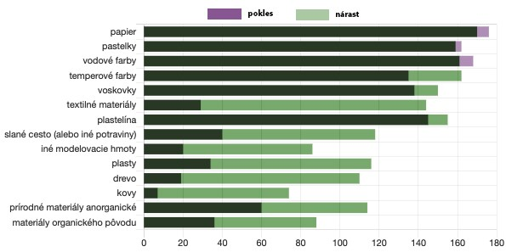

*Obrázok 1 – Dôležitosť cieľov výtvarnej edukácie z pohľadu študentiek (2021) (CALIBRI 10, kurzíva)*

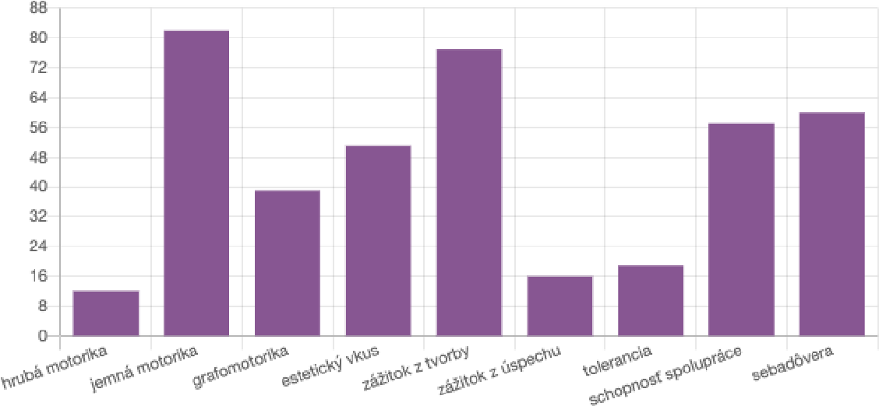

*Legenda: (CALIBRI 9, kurzíva)*

*Zdroj: vlastné spracovanie(CALIBRI 9, kurzíva)*

Table 1: Výsledky Wilcoxonovho testu pri meraní zručností v kontrolnej skupine medzi pretestom a posttestom *(CALIBRI 10, kurzíva)*

*Obrázok, na ktorom je text, písmo, rad, snímka obrazovky

Automaticky generovaný popis*

*Legenda: PT1 – subtest zameraný na kótovanie súčiastky, PT2 - subtest zameraný na prácu s hydraulikou, PT3 - subtest zameraný na konštruovanie krížového rámu, PT4 - subtest zameraný na tvarovanie drôtu, PT5 – subtest zameraný na konštruovanie LEGO podvozku, PT6 - subtest zameraný na konštruovanie LEGO prevodu, PT7 - subtest zameraný na skrutkovanie, PT8 - subtest zameraný na vystrihovanie. (CALIBRI 9, kurzíva)*

Preto formulujeme odporúčanie pre prax: aby sa kontinuálne zabezpečovala vo vzdelávaní dostatočná podpora praktickej a technickej výchovy a to v obsahovej integrácii aj s výtvarnou edukáciou.

# ZÁVER

Z prezentovaných výsledkov prieskumov (medzi študentkami bakalárskeho štúdia predškolskej a elementárnej pedagogiky v prvom a druhom ročníku v rámci predmetov zameraných na výtvarnú edukáciu) by sme mohli zosumarizovať tieto zistenia: ...

Na záver možno vysloviť ̌ prianie, aby sa kontinuálne zabezpečovala vo vzdelávaní dostatočná podpora praktickej výchovy, aby sa deti učili pre život a zmysluplne.

*Príspevok je parciálnym výstupom grantovej úlohy VEGA č. 1/0550/22 Súčasný stav, trendy a problémy v technickom vzdelávaní na nižšom a vyššom sekundárnom stupni školy v kontexte dištančného vzdelávania (2022 - 2024).*

# LITERATÚRA

Huľová, Z. (2017). *Projektová, problémová, kooperatívna a výskumná koncepcia vzdelávania v predgraduálnej príprave budúcich učiteľov pre oblasť technického vzdelávania na primárnom stupni školy.* Banská Bystrica, ISBN 978-80-557-1275-8.

Príloha ŠVP pre primárne vzdelávanie – 1. stupeň základnej školy *- ISCED 1 - primárne vzdelávanie.* ČLOVEK A SVET PRÁCE. Pracovné vyučovanie. Dostupné na: http://www. statpedu.sk/sk/svp/inovovany-statny-vzdelavaci-program/inovovany -svp-1.stupen- zs/clovek-svet-prace/.

**KONTAKT:**

**Mgr. Emília Bolčová**

Katedra didaktiky odborných predmetov, VŠ DTI, Sládkovičova 533/20, 018 41 Dubnica nad Váhom, Slovenská republika, e-mail: bolcova@dti.sk

**Ing. Peter Tokoš, PhD., Ing-Paed IGIP**

Katedra didaktiky odborných predmetov, VŠ DTI, Sládkovičova 533/20, 018 41 Dubnica nad Váhom, Slovenská republika, e-mail: tokos@dti.sk